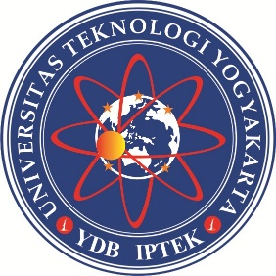Nama : Arif Hermawan

NIM : 5160411315

Kelas : T.Informatika E

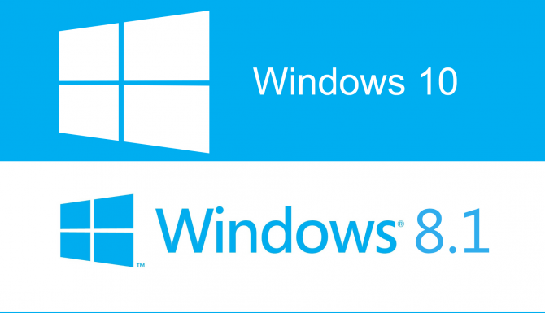

Windows 8.1

Rilis setelah Windows 8 adalah Windows 8.1, yang sebelumnya dikenal dengan sebutan Blue. Tanggal 26 Juni 2013, build 9431 (Windows 8.1 Free Preview) dirilis ke publik. Build ini terbuka penuh untuk pertama kalinya dan dilengkapi dengan tombol Start baru, booting langsung ke desktop, layar kunci yang disempurnakan dan sejumlah aplikasi Metro yang baru. Pada tanggal 27 Agustus 2013, Windows 8.1 (build 9600) dirilis dengan nomor build 6.3.9600.16384. Microsoft mengadakan acara peluncuran pada 17 Oktober 2013 dan meluncurkan Windows 8.1 untuk publik keesokan harinya.

Windows 10

Windows 10 merupakan sistem operasi komputer pribadi yang dikembangkan oleh Microsoft sebagai bagian dari keluarga sistem operasi Windows NT. Diperkenalkan pada tanggal 30 September 2014, dan dirilis pada 29 Juli 2015. Pertama diperkenalkan pada bulan April 2014 pada Konferensi Build, Windows 10 bertujuan untuk mengatasi kekurangan dalam antarmuka pengguna pertama kali diperkenalkan oleh Windows 8 dengan menambahkan mekanik tambahan yang dirancang untuk meningkatkan pengalaman pengguna untuk perangkat yang tidak ada layar sentuh (seperti komputer meja dan laptop), termasuk kebangkitan menu Start yang terlihat di Windows 7, sistem desktop maya, dan kemampuan untuk menjalankan aplikasi Bursa Windows dalam jendela pada desktop daripada modus layar penuh.

**Perbedaan Windows 8.1 dengan windows 10**

* Start menu yang tidak tersedia di Windows 8.1 adalah kembali ke sana pada Windows 10. Start menu pada Windows 10 adalah default diaktifkan, tapi dapat kembali ke modus start screen hanya dengan mengubah pengaturan.
* Pada Windows 8.1 aplikasi metro, bukan berjalan pada desktop mereka dijalankan secara terpisah dalam modus layar penuh. Namun, pada Windows 10 adalah mungkin untuk menempatkan aplikasi metro di desktop sebagai aplikasi normal Windows.
* Gertakan pada Windows 10 ditingkatkan. Pada Windows 10 empat Windows dapat menjadi simultan dengan memisahkan layar menjadi empat. Namun, pada Windows 8.1, biasanya layar dapat di-split hanya untuk dua bagian.
* Windows 10 memiliki fitur yang disebut task view baru yang merupakan jenis sistem virtual desktop. Di sini, kita dapat menambahkan desktop sehingga membuat Group Windows baik di ruang kerja yang berbeda untuk membuat multi-tasking yang sangat nyaman dan terorganisir.
* Windows 10 memiliki fitur yang disebut kontinum. Jika Anda menggunakan dua dalam satu perangkat seperti salah satu yang bekerja seperti laptop saat keyboard yang terhubung dan seperti tablet saat keyboard dihapus, fitur ini akan memberikan banyak kenyamanan, seperti beralih antara UI akan terjadi secara otomatis.
* Windows 10 memiliki model aplikasi baru yang disebut aplikasi Universal. Dengan model pengembang ini tidak perlu menulis aplikasi terpisah untuk PC, tablet dan telepon, aplikasi akan bersatu di perangkat. Sekarang pengembang harus menulis satu aplikasi umum yang akan berjalan di perangkat apapun. Ini akan membuat app store pada Windows 10 menjadi toko aplikasi yang universal di seluruh perangkat yang berbeda.
* Command prompt pada Windows 10 mendukung shortcut keyboard. Sekarang, administrator dapat menggunakan control-v untuk menyisipkan perintah disalin langsung ke command prompt.
* Windows 10 memiliki fitur enterprise baru seperti app strore, kemampuan untuk mengelola PC seperti mengolah sistem Device Management Mobile dan kemampuan untuk meng-upgrade PC menggunakan alat manajemen.
* File explorer pada Windows 10 lebih mudah menemukan dengan menampilkan file dan folder yang terakhir digunakan.